Séquence 1 : Travail à rendre avant le 5 février
Formation Scientifique
UAA 11 : Activités humaines et modifications environnementales
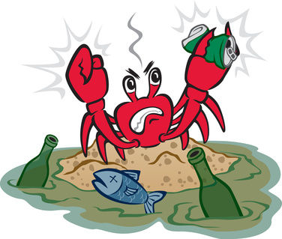
I. Introduction à l’écologie
1 Pourquoi notre planète est-elle spéciale ?
Notre planète, la terre, est idéalement positionnée dans le système solaire, ni trop près, ni trop loin du soleil. Cette position lui permet de recevoir de l’énergie du soleil sous forme de lumière et de chaleur.
A l’aide de vos connaissances et de vos recherches répondez aux questions et complétez les pointillés
Qu’ont permis ces conditions sur terre et pas sur les autres planètes ?
………………………………………………………………………………………………………………………………………………
Quels éléments ont été essentiels à ce développement ?
………………………………………………………………………………………………………………………………………………
………………………………………………………………………………………………………………………………………………
Grâce à l’existence de conditions de températures favorables, au développement d’une atmosphère et à la présence d’eau et de lumière, un équilibre s’est mis en place au fil des temps géologiques, permettant le développement de la vie. Mais cet équilibre est fragile…
2 Qu’est-ce que l’écologie ?
Voici la signification du mot « écologie » : Le terme « écologie » vient du grec oikos (maison, habitat) et logos (discours) : c'est la science de la maison, de l'habitat. Il fut inventé en 1866 par Ernst Haeckel, biologiste allemand.

Donne ta définition de l’écologie, en te basant sur la signification du mot « écologie » :
………………………………………………………………………………………………………………………………………………
………………………………………………………………………………………………………………………………………………
………………………………………………………………………………………………………………………………………………
………………………………………………………………………………………………………………………………………………
……………………………………………………………………………………………………………………………………………..

3. Ecosystème : Quelques définitions …

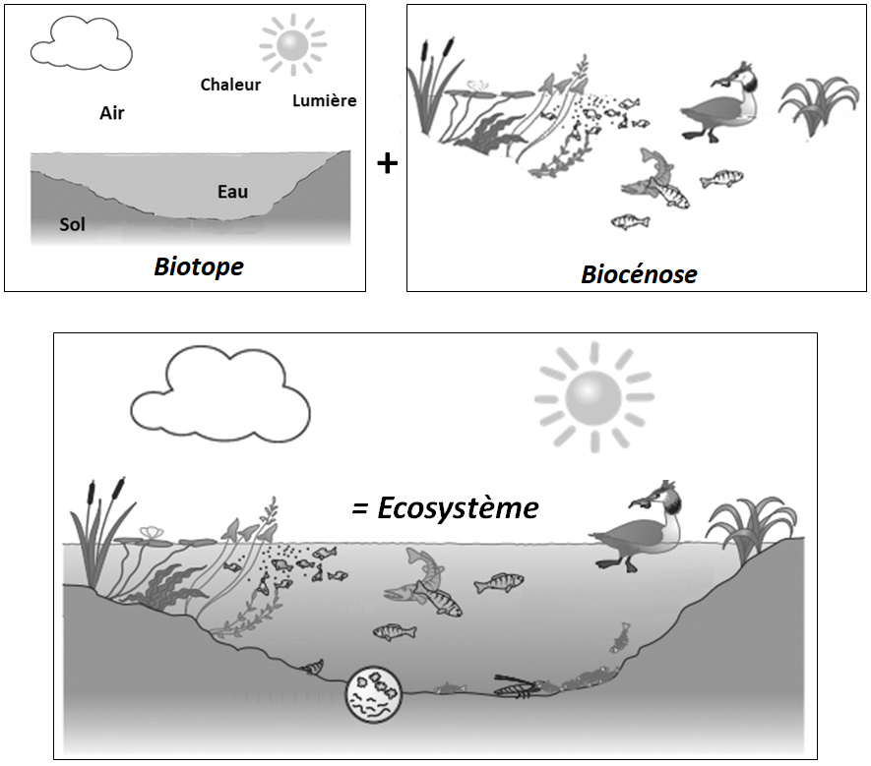
Après avoir observé les 3 schémas ci-dessus, donne les définitions des mots suivants :
Biotope :………………………………………………………………………………………………………………………

Biocénose : …………………………………………………………………………………………………………………….

Ecosystème : ………………………………………………………………………………………………………………………
………………………………………………………………………………………………………………………………………………
L’écosystème est donc un ensemble dynamique, caractérisé par les relations/interactions qui existent entre tous les éléments qui le composent. Les écosystèmes peuvent avoir des tailles très variables, de très petits, comme une flaque d’eau à très grands comme la terre entière.

Afin de caractériser les différents écosystèmes, l’écologie va non-seulement décrire ce qui constitue le biotope et la biocénose, mais également étudier les flux d’énergie et de matières qui y circulent.
Mots-clés à retenir : écologie, écosystème, biotope, biocénose….
II. Les cycles biogéochimiques
Notre terre et l’ensemble de ses écosystèmes sont constitués de composés chimiques. Ces composés sont en perpétuel mouvement : ils passent continuellement d’une forme minérale, dans l’eau, la roche, le sol, l’air à une forme organique dans les êtres vivants.
Ces processus de transport et de transformation sont appelés cycles biogéochimiques.
1 Le cycle du carbone
Le carbone est essentiel à la vie. On le retrouve partout : dans l’eau, dans l’air, dans le sol et comme constituant principal des organismes vivants.
Comme chacun de ces milieux contient une quantité importante de carbone, on les appelle des "réservoirs de carbone". Loin d’être isolés les uns des autres, ces réservoirs réalisent des échanges continuels entre eux, et ces échanges portent sur de très grandes quantités de carbone !
Sur base du document repris ci-dessous, identifie les différents réservoirs de carbone et caractérise-les par rapport à la forme de carbone qu’ils contiennent.
Document 1 : Les réservoirs de carbone
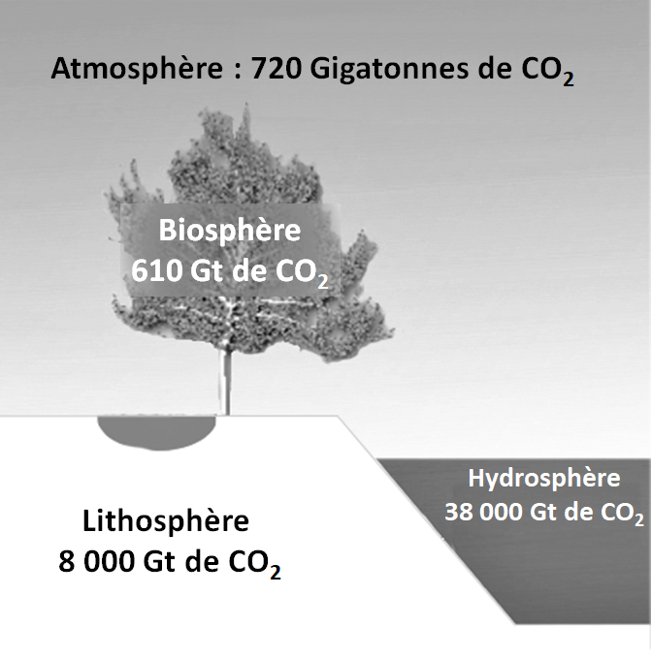
Reservoirs

- …………………………… : Si les êtres vivants qui peuplent la Terre sont très différents, leur composition chimique est pratiquement constante : ils sont constitués à 99 % à partir de quatre éléments chimiques : Carbone, Hydrogène, Oxygène et Azote. Le carbone joue un rôle primordial dans le maintien de la vie. Il est le constituant principal des molécules essentielles des êtres vivants (les sucres, les lipides et les protéines).

- ……………………………. : Dans l’atmosphère, le carbone est présent sous forme gazeuse : le dioxyde de carbone (CO₂). Le CO₂ est un des gaz responsables de l’effet de serre. L’effet de serre, phénomène naturel, est la condition indispensable à la vie sur Terre. Sans lui, la température de notre planète serait de -18°C, contre une moyenne actuelle de 15°C.

- ……………………………. : Dans l’eau, le dioxyde de carbone (CO₂) est présent sous forme dissoute, mais aussi sous forme d’ions carbonates (CO₃⁻⁻) et d’ion hydrogénocarbonates (HCO₃⁻).

- …………………………….. : On trouve du carbone dans le sol sous forme de deux types de roches, les roches carbonatées (calcaires et dolomies) qui contiennent du calcaire (ou carbonate de calcium) et les roches carbonées (le pétrole, le charbon,…).
Certains de ces réservoirs sont des sources, c’est-à-dire qu’ils libèrent du carbone, ou sont des puits. Les puits de carbone constituent des sortes de piège à carbone. Ce sont les réservoirs où le carbone atmosphérique est absorbé et stocké. Le cycle du carbone s’établit entre ces différents réservoirs.
Formes
Dans l’eau : ……………………………………………………………………………………………………………………….
Dans l’air : …………………………………………………………………………………………………………………………..
Dans le sol : ………………………………………………………………………………………………………………………..
Constituant principal des organismes vivants : …………………………………………………………………...
…………………………………………………………………………………………………………………………………………………………………………………………………………………………………………………………………………………………
Après avoir lu le document 2, devine si les différents réservoirs de carbone repris dans le tableau suivant sont des sources ou des puits de carbone.
 | Source ou puits ?
L’océan | ……………………………………
Les forêts | ……………………………………
Les combustibles fossiles | …………………………………..
Les usines | ………………………………….
Les roches calcaires | ……………………………….
L’atmosphère | ……………………………..

Document 2 : Les échanges de matière entre les différents réservoirs de carbone
Si la quantité totale de carbone reste stable sur notre planète, sa répartition entre les quatre réservoirs varie continuellement grâce à de nombreux échanges et grâce à certaines réactions chimiques.
Les échanges entre l’atmosphère et l’hydrosphère :
Le CO₂ présent dans l’atmosphère se dissout dans les océans, et cela d’autant plus facilement que la température de l’eau est froide. A l’inverse, les océans peuvent réémettre du CO₂ vers l’atmosphère (dégazage) notamment quand l’eau se réchauffe. Mais on constate que lorsque la quantité de CO₂ augmente dans l’air, l’océan en absorbe une plus grande quantité. Grâce à la forte dissolution du CO₂ dans l’eau et à l’importance du volume des océans, l’hydrosphère peut stocker énormément de carbone.

Les échanges entre la biosphère et son environnement :
Que ce soit avec l’atmosphère ou avec l’eau, les plantes, grâce à la photosynthèse, absorbent le carbone présent sous forme de CO₂ gazeux et le transforme en matière organique (sucres, lipides, protéines …). La lumière captée par la chlorophylle apporte l’énergie nécessaire à la réalisation du processus de photosynthèse. Ce processus est la porte d’entrée principale du carbone dans le cycle du vivant. Presque tout le carbone retrouvé dans les êtres vivants provient de ce processus, car les plantes sont ensuite mangées et digérées par des animaux.

Le carbone sort de la biosphère lorsque les plantes et les animaux respirent. Ils libèrent du CO₂ dans l’atmosphère (êtres vivants terrestres) ou dans l’eau (êtres vivants aquatiques). D’autres êtres vivants libèrent aussi du CO₂ au cours du processus de fermentation.
Lorsque les animaux ou les végétaux meurent, ils se décomposent et ce phénomène s’accompagne entre autres d’une libération de CO₂ et de méthane (une autre molécule contenant du carbone : CH₄) dans l’atmosphère.
Les échanges entre la biosphère et la lithosphère :
Ces échanges entraînent un stockage du carbone dans le sol, pour une période plus ou moins longue. Les roches carbonées ou roches qui contiennent des combustibles fossiles, comme le charbon, le pétrole ou le gaz naturel, se sont formées suite à un long processus de fossilisation qui a pris plusieurs millions d’années. Les roches carbonatées ou roches riches en calcaire se sont formées suite au dépôt des petits animaux qui fabriquent leur coquille à partir du calcaire dissous dans l’eau des mers et des océans (coquillages, escargots ...). L’accumulation de ces coquilles sur le fond des océans et au cours de millions d’années conduit à la formation des roches calcaires. La quantité de roches calcaires est très importante à la surface de la Terre et constitue une importante réserve de carbone. Ces deux types de roches représentent un stockage à long terme du carbone immobilisé dans le sol

